Änderung
einer MA
durchführen

1. MA auschecken:

Zunächst öffnet man die „Media Datenbank“.
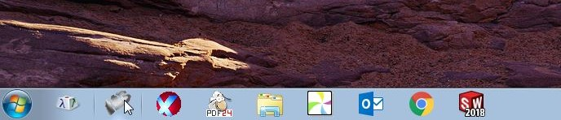


Bei jeder Anmeldung öffnet sich das unten stehende Fenster, wo man nur mit „OK „ bestätigen muss (ohne ein Passwort hinzuzufügen). Das Öffnen der Media Datenbank kann einige Sekunden dauern.
Eine Anmeldung in die Datenbank ist nur mit einem Account von Frau Wagner und Herr Contzen möglich.
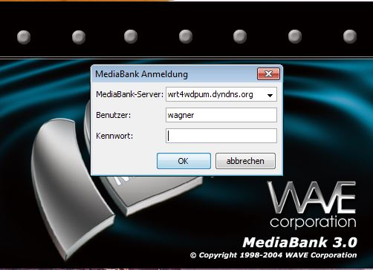



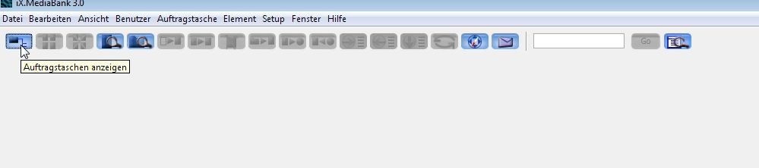
Wenn die Media Datenbank geöffnet ist, klickt man auf „Auftragstaschen anzeigen“.

Als nächstes wird die Auftragstasche „HACA_Montage“ ausgewählt, wodurch alle Montageanleitungen angezeigt werden.
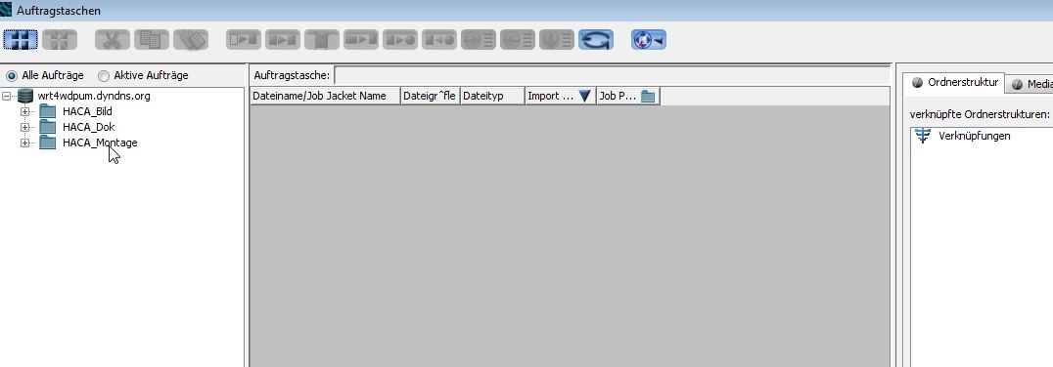

Nun wird die MA ausgewählt, die geändert werden muss. Als Beispiel zur Änderung nehmen wir die „MA 5084“. Diese MA wird nun mit Doppelklick ausgewählt und die Auftragstasche bzw. der Ordner wird geöffnet.
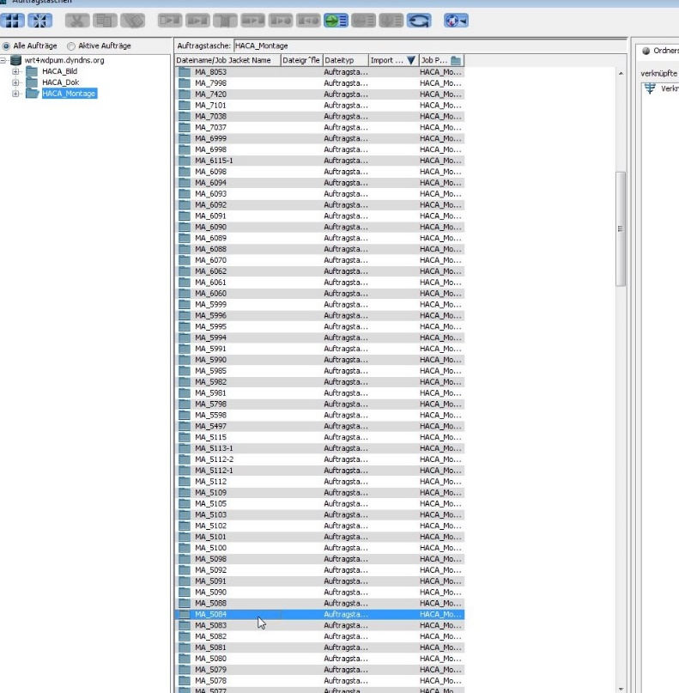

In der Auftragstasche befinden sich von der MA alle Versionen, als auch die Bilder, die in der MA vorhanden sind.
Um die MA 5084 bearbeiten zu können, muss sie ausgecheckt werden. Für die Bearbeitung wählt man sich die MA mit der aktuellsten Version aus (Hier: MA 5084k).
Zudem muss die Datei im „qxq“- Format sein.
Achtung: Nicht die PDF-Datei auswählen!
Nun klickt man auf „bearbeiten“ und dann auf „auschecken“. (Menü über rechte Maustaste)
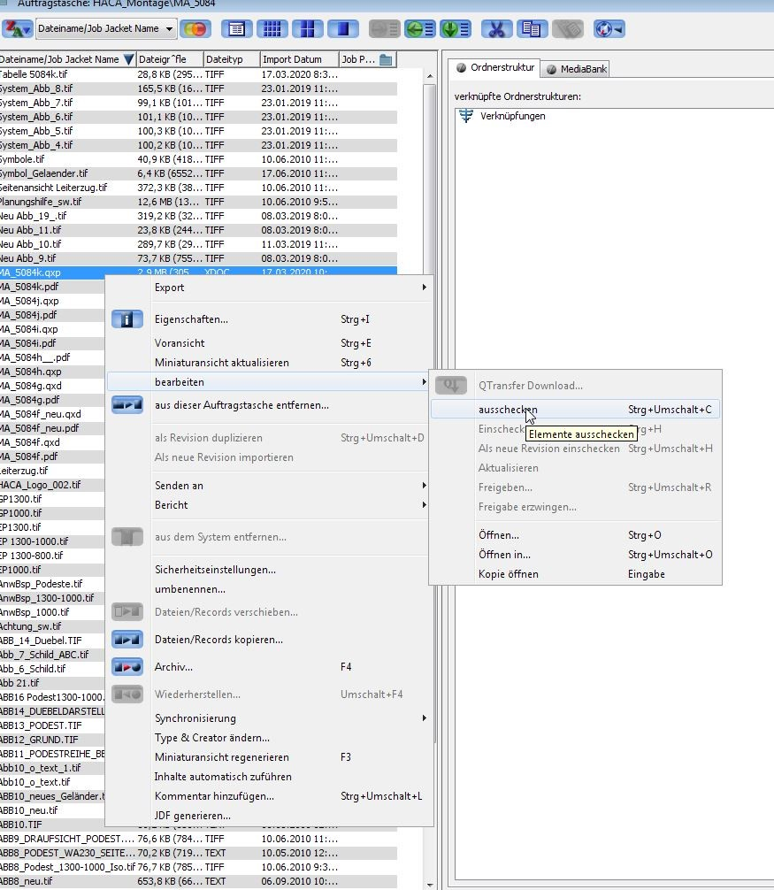

Unter Desktop/WagnerUlla/MediaBank/wrt4wdpum.dyndns.org/wagner/%mbjobs%/ wrt4wdpum.dyndns.org befinden sich die ausgecheckten MAs.
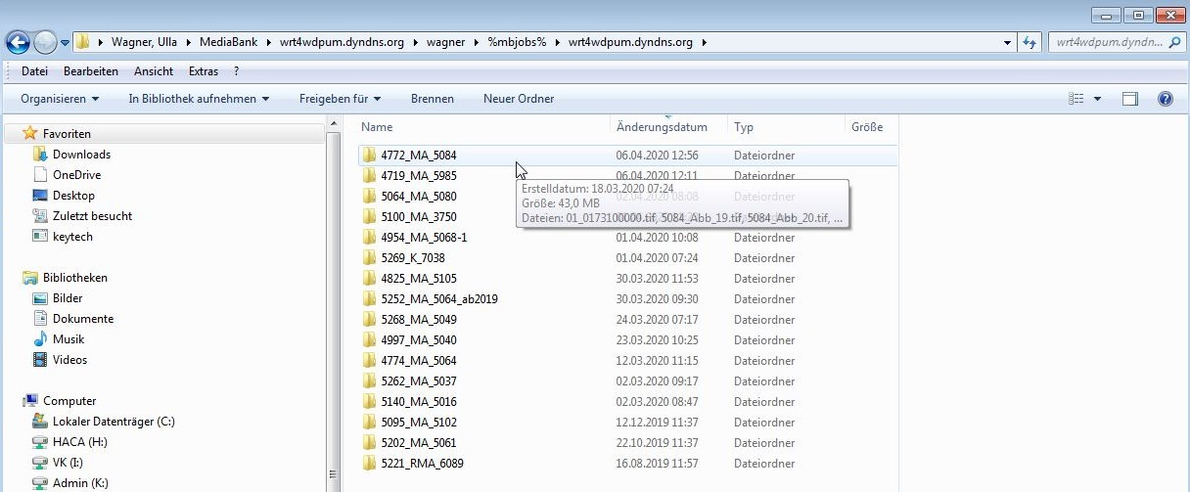
Nun wird die ausgecheckte MA ausgewählt, die man bearbeiten möchte. (Hier: MA 5084)

In dessen Ordner befinden sich alle Dokumente, die zu MA gehören. Als Nächstes wählt man die MA mit dem qxq-Format aus, welches durch das unten stehende Logo auch gekennzeichnet ist. (Hier: MA_5084k.qxq)
Dadurch öffnet sich QuarkXPress und die Bearbeitung der MA kann beginnen. Das Öffnen von QuarkXPress kann einige Sekunden dauern.
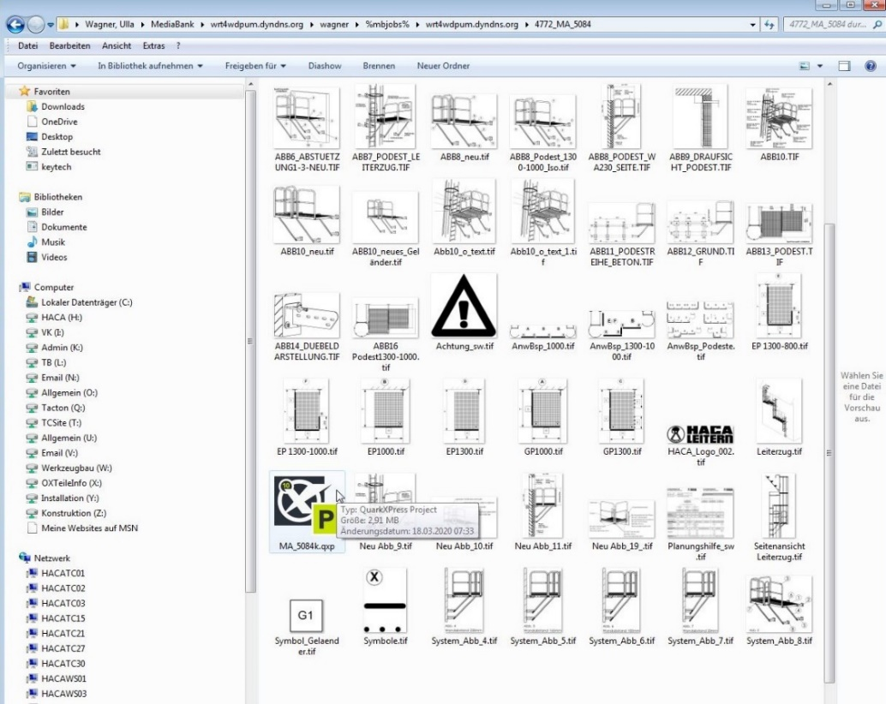

2. Zusatzschritt: MA-Bilder ändern:

Wenn man bei einer Änderung auch die Bilder der Montageanweisung ändern muss, sind die folgenden Schritte notwendig.
Hierzu öffnet man sich die Übersicht der neuen MA-Bilder, die man sich vorher über SolidWorks erstellt oder von jemanden zugesendet bekommen hat. Die Bilder wurden am besten als TIFF-Format oder als PDF-Format abgespeichert.
Info: Aktuelle MA-Bilder befinden sich unter Z/BilderKatalogundMA
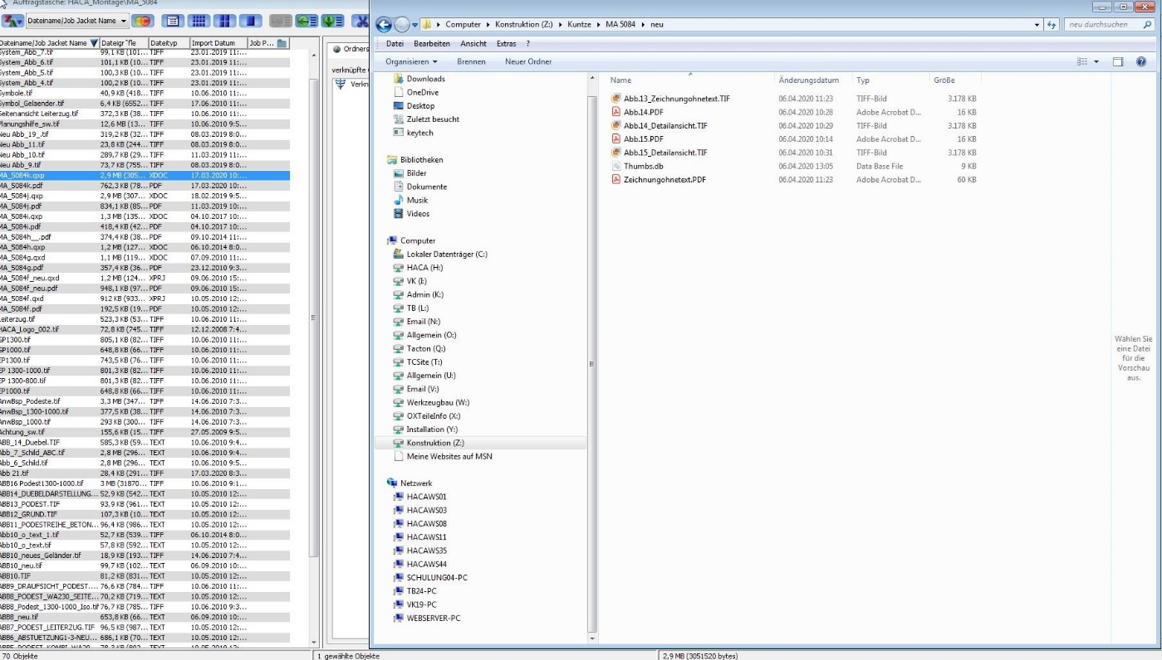
Außerdem öffnet man sich die Auftragstasche der MA. (Hier: MA 5084) Damit die Bilder in der Auftragstasche hinzugefügt werden, zieht man die neuen Bilder einfach in die Auftragstasche.

Daraufhin erscheint ein Ladekasten, die Elementübertragung. Wenn die Elementübertragung abgeschlossen ist, am besten immer F5 betätigen, damit die Auftragstasche aktualisiert wird. In der Auftragstasche müssten nun die neu hinzugefügten Bilder zu sehen sein.
Beim Hinzufügen können jedoch Fehler auftreten. Diesen Fehler kann man beheben, indem man das Hinzufügen nochmals, möglicherweise mehrmals, wiederholt. Wenn dies nicht ausreicht, dann müssen die neuen Bilder umbenannt und dann hinzugefügt werden.
Beispiel: aus „Abb.12_Detailansicht“ wird „ABB.12_Detailansicht“
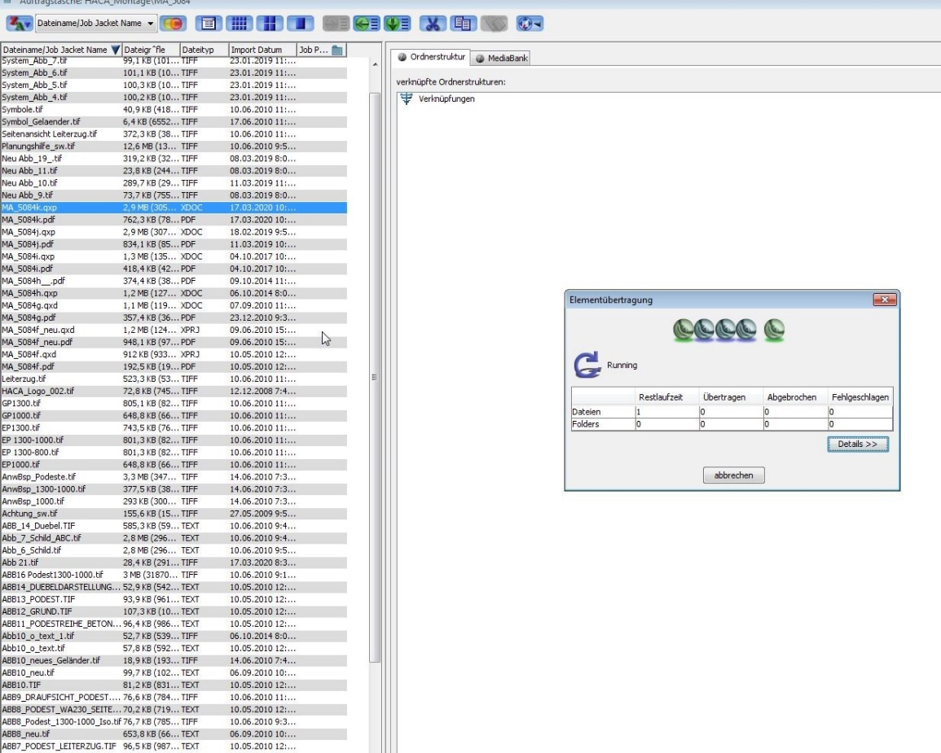

3. MA-Bearbeitung:

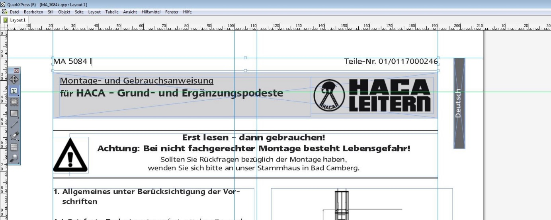
Nun wird die ausgewählte Montageanweisung bearbeitet. Die Schriftart einer MA ist LTErgo. Bei jeder Änderung muss der Index der ausgewählten MA auf jeder Seite der MA hochgesetzt werden. Der Index steht meistens in der Kopfzeile oder zusätzlich auch in der Fußzeile einer Seite.

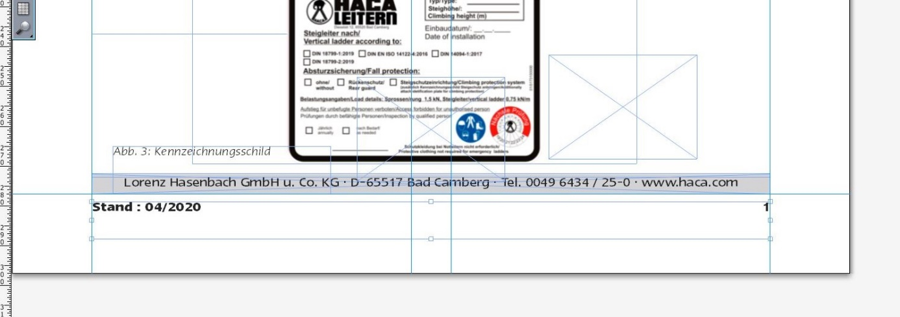
Des Weiteren muss auf der ersten Seite der MA unten links das Datum neu aktualisiert werden.

Wenn ein Bild hinzugefügt werden soll, klickt man links an der Leiste auf „Bildinhaltswerkzeug“. Mit diesem Feature zieht man sich einen Rahmen und zwar dort, wo das Bild später abgebildet werden soll.
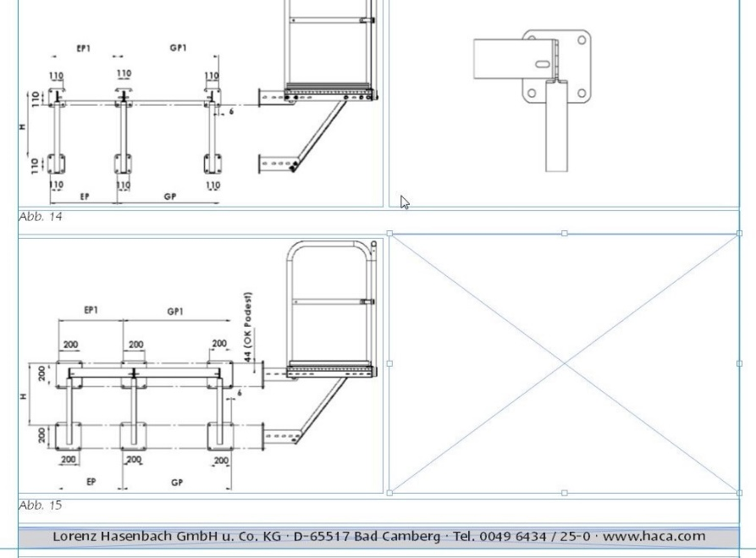
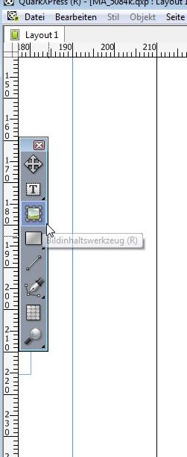

Damit das neue Bild in der Bearbeitung hinzugefügt wird, klickt man auf „Datei“ und auf „Importieren“. Dadurch kann das neue Bild ausgewählt und geöffnet werden.
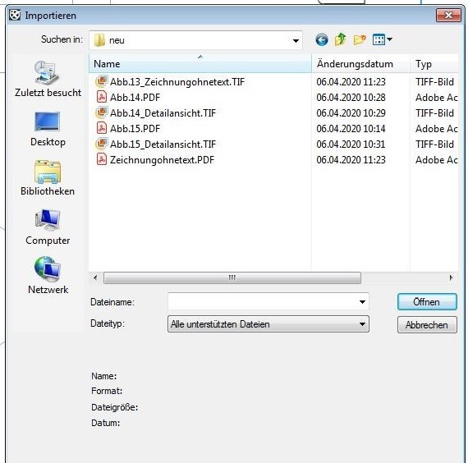
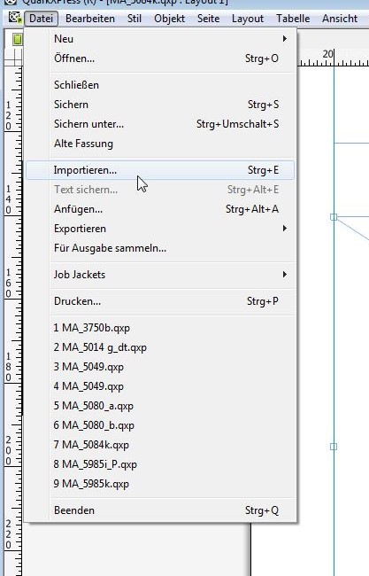

Wenn das Bild nun importiert wurde, geht man auf den vorher erstellten Rahmen und auf „Bild auf Rahmen skalieren“. (Menü über rechte Maustaste)
Dadurch wird das neue Bild an den Rahmen angepasst.
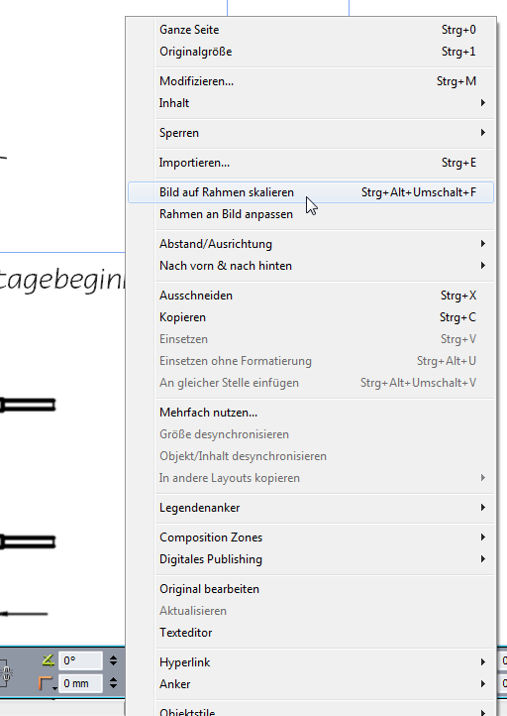

4. Speicherung in die Media Datenbank:

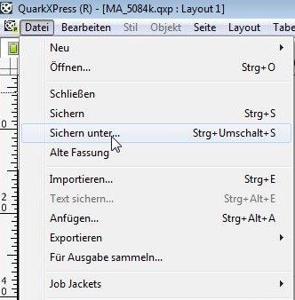
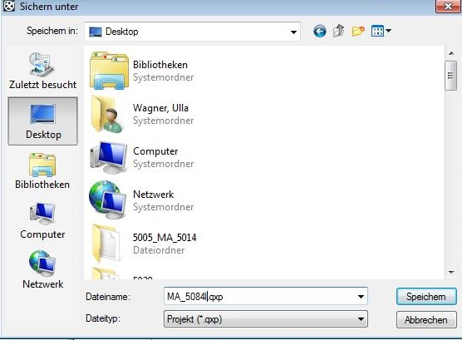
Ist die Bearbeitung abgeschlossen, wird die MA gespeichert, indem man auf „Datei“ und „sichern unter“ klickt. Somit kann die geänderte qxq-Datei auf dem Desktop gespeichert werden. Zudem muss der Index gegebenenfalls hochgesetzt werden. (Hier: MA 5084l)

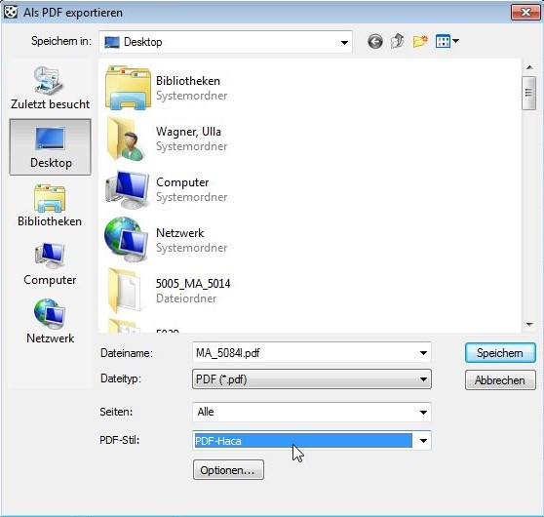
Nun muss die qxq-Datei im PDF-Format auf dem Desktop gespeichert werden. Hierzu wird Strg + Alt + P betätigt. Auch hier muss beachtet werden, dass der Index hochgesetzt wird. Zudem muss der PDF-Stil geändert werden und zwar auf „PDF-Haca“.

Jetzt befinden sich die qxq-Datei und die PDF-Datei auf dem Desktop. Als Nächstes werden die Dateien in die Auftragstasche der MA hinzugefügt bzw. reingezogen. Daraufhin erscheint ein Ladekasten, die Elementübertragung. Wenn die Elementübertragung abgeschlossen ist, am besten immer F5 betätigen, damit die Auftragstasche aktualisiert wird. In der Auftragstasche müssten nun die neu hinzugefügte qxq-Datei bzw. die neue PDF-Datei zu sehen sein.
Beim Hinzufügen können jedoch Fehler auftreten. Diesen Fehler kann man beheben, indem man das Hinzufügen nochmals, möglicherweise mehrmals, wiederholt. Wenn dies nicht ausreicht, dann müssen die Dateien umbenannt werden und dann hinzugefügt werden.
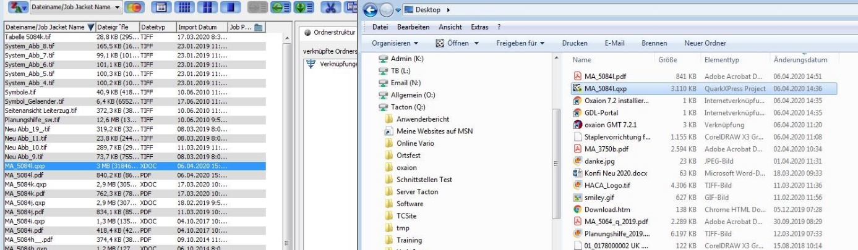
Beispiel: aus „MA_5084l“ wird „Neu_MA5084l“

Wenn beide Dateien in der Auftragstasche der MA vorhanden sind, muss die PDF-Datei vom Desktop zusätzlich gespeichert werden. Unter Z/Datenbanken/Übersicht/Montageanleitungen/Montageanleitungen wird die PDF-Datei nun gespeichert.
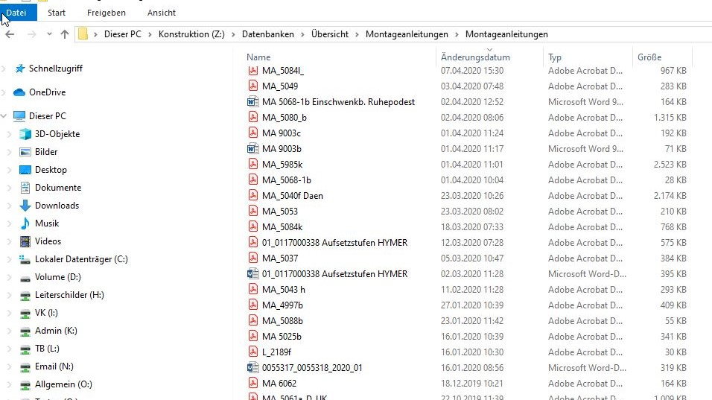

Da die beiden Dateien in der Auftragstasche der MA und die PDF-Datei zusätzlich in den oben genannten Ordner abgespeichert wurden, kann man die beiden Dateien vom Desktop löschen. (Menü über rechte Maustaste)
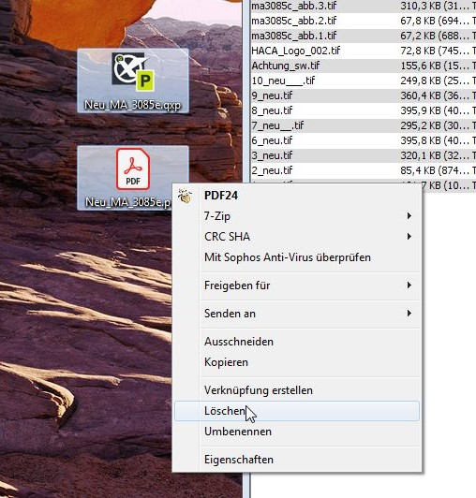

5. Speicherung in die Access Datenbank:

In der Access Datenbank sucht man sich zunächst die Nummer der MA. Als nächstes wird in der Tabelle die letzte Zeile ausgewählt. Dort trägt man die aktuellen Daten, wie den Namen, die Änderungsmitteilung, den Bearbeiter, den Bereich, die Verknüpfung zur MA, den Lieferant, das Lagerort und die Kastennummer ein.
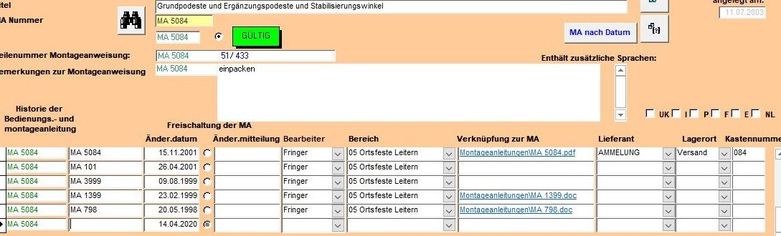
Hinweis: Wenn die Zeile fertig bearbeitet wurde, sollte man immer auf eine andere Zeile klicken, da sonst die neu ausgefüllte Zeile nicht gespeichert wird.

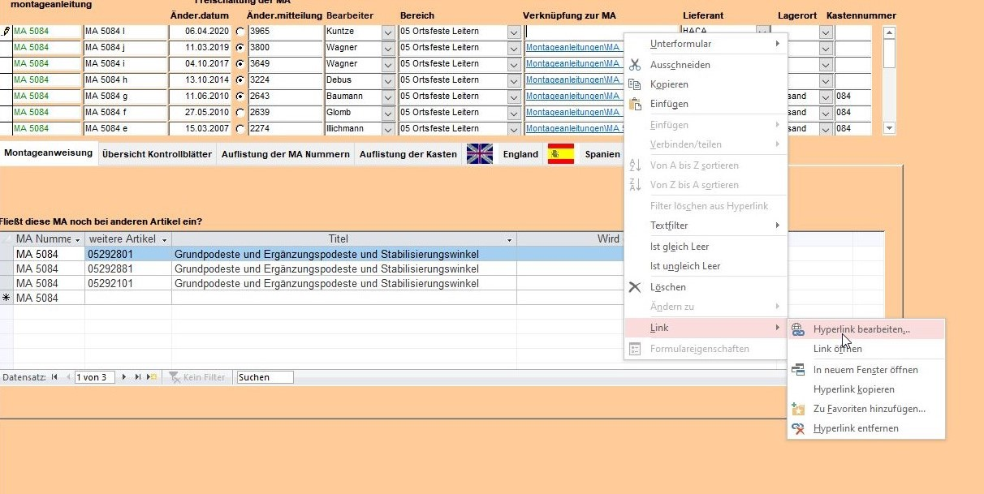
Um die Verknüpfung zur MA einzutragen, klickt man auf „Link“ und „Hyperlink bearbeiten“. (Menü über rechte Maustaste)

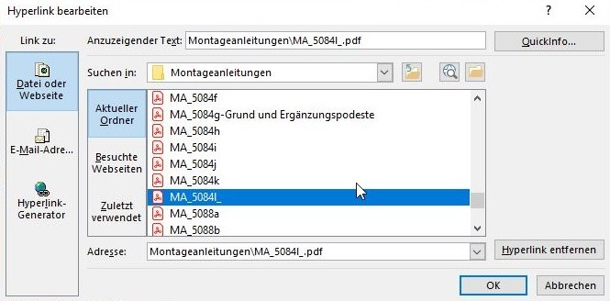
Dort wählt man die PDF-Datei aus, die man vorher unter Z/Datenbanken/Übersicht/Montageanleitungen/Montageanleitungen gespeichert hat.

6. Checkliste:

Zum Schluss wird mit Herrn Contzen der weitere Verlauf der MA besprochen. Möglicherweise muss die neue MA dem Herrn Planz bzw. dem Herrn Andretzky zugesendet werden, damit diese auf der Homepage aktualisiert werden kann.

